Květinový den 15. května 2019
Dne 15. května se uskutečnil další ročník sbírky, která je po celé republice známá pod názvem „květinový den“. Sbírku pořádáme každoročně ve spolupráci s Ligou proti rakovině a jedná se o celorepublikovou akci, jejímž cílem je preventivně působit na širokou veřejnost prostřednictvím letáků s informacemi, za nabízené kvítky měsíčku lékařského získat prostředky na boj proti rakovině - na nádorovou prevenci, zlepšení kvality života onkologických pacientů, podporu onkologické výchovy, výzkumu a vybavení onkologických pracovišť.
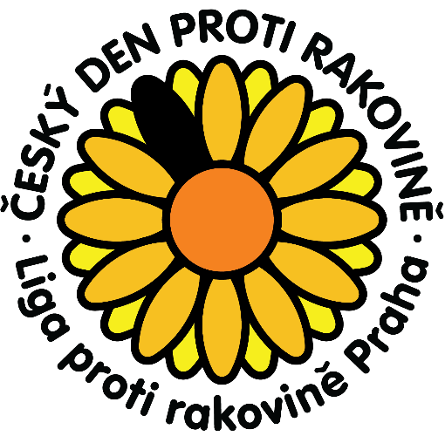
Prodej se uskutečnil ve škole, ale také ve městě. Dvojice žáků organizujících sbírku se pohybovaly samostatně a nabízely veřejnosti charitativní předměty a informační letáky. Začátek sbírky byl v 8:00, konec po doprodání všech předmětů.
Žáci organizující letošní ročník sbírky:
Pavel Říha + Tina Sedláčková, 9. A

Klára Staňková + Eliška Cinková, 9. B



